**Ejercicio 1.**

Describe las actividades llevadas a cabo en el siguiente diagrama:

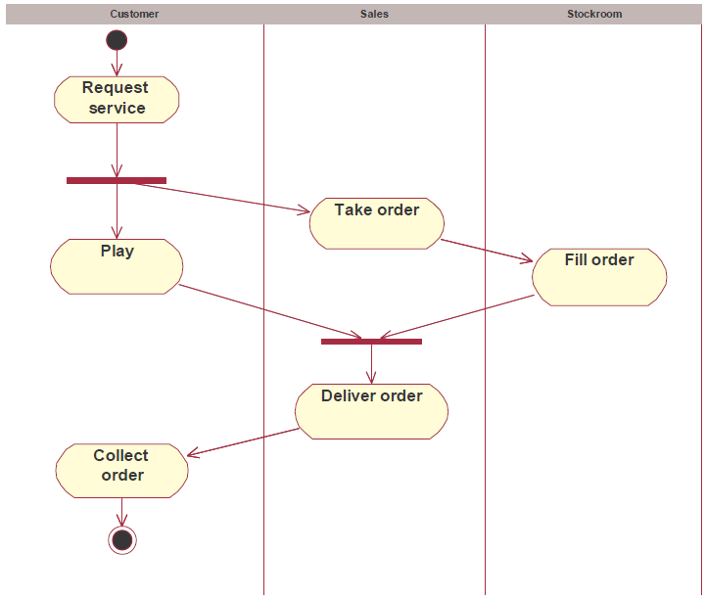

**Ejercicio 2.**

Describe las actividades llevadas a cabo en el siguiente diagrama:

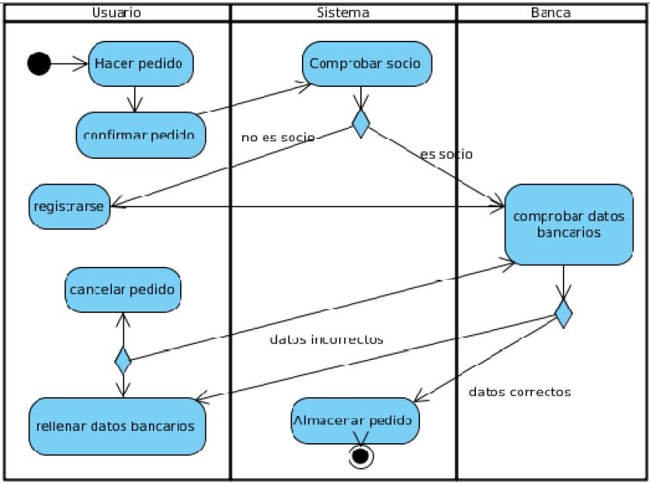

**Ejercicio 3.**

Describe las actividades llevadas a cabo en el siguiente diagrama:

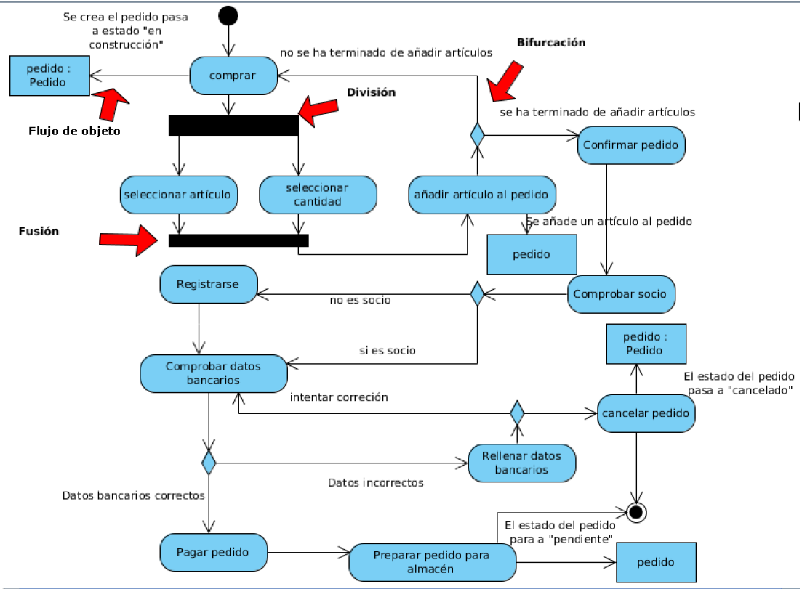

**Ejercicio 4.**

Describe las actividades llevadas a cabo en el siguiente diagrama:

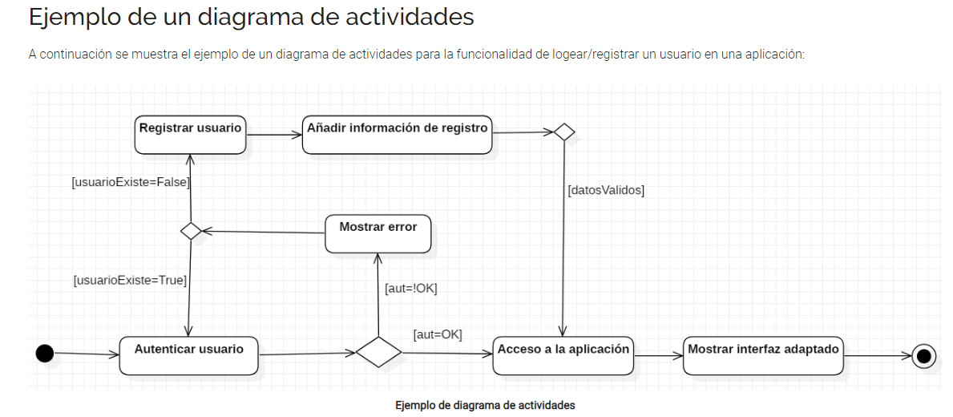

**Ejercicio 5.**

Realiza un diagrama de actividades que modele un sistema de gestión de pedidos que funciona de acuerdo a la siguiente descripción:

El cliente solicita un producto, tras lo cual el departamento de ventas lo procesa y solicita al almacén la extracción de los artículos, el cual, envía el pedido al cliente. En el momento en el que el cliente recibe el producto, se le factura el pedido. Posteriormente el cliente paga la factura y el departamento de ventas procede a cerrar el pedido

**Ejercicio 6.**

Realiza un diagrama de actividades que modele un sistema de venta de billetes de avión que funciona de acuerdo a la siguiente descripción:

1. El pasajero solicita un pasaje para una ciudad al vendedor.
2. El vendedor verifica en el sistema la existencia de vuelos a la ciudad de destino del pasajero.
3. La aplicación devuelve los vuelos disponibles.
4. El vendedor informa al pasajero de las distintas alternativas y precios.
5. El pasajero selecciona un vuelo.
6. El vendedor solicita: el pago del billete al pasajero y la reserva de plazas en el sistema.
7. Cuando el vendedor paga el pasaje y el sistema confirma que se ha efectuado la reserva de las plazas, el vendedor emite el billete.